**Dokumentacja inżynierii wymagań**

**Raport zawiera przykładowe elementy wykonanej dokumentacji inżynierii wymagań.**

**Członkowie zespołu:**

* *Macierz kompetencji zespołu.*

|  |  |  |  |
| --- | --- | --- | --- |
| **Kompetencje** | **Filip Kubala** | **Wojciech Barnaś** | **Jakub Wiatr** |
| Programowanie Java | Posiada | Posiada | Posiada |
| Programowanie C/C++ | Posiada (podstawy) | Posiada (podstawy) | Posiada (podstawy) |
| Znajomość UML | Posiada(podstawy) | Posiada | Posiada |
| Tworzenie interfejsu użytkownika | Posiada(podstawy | Posiada | Posiada |
| Programowanie Python | Posiada (podstawy) | Posiada | Posiada |
| Testowanie oprogramowania | Nie posiada | Nie posiada | Nie posiada |

* *W tabeli poniżej umieść zestaw pytań, które zostały sformułowane w celu uszczegółowienia zadanego projektu. Zanotuj odpowiedzi, które pojawiły się w trakcie dyskusji.*

|  |  |  |
| --- | --- | --- |
| **Pytanie** | **Odpowiedź** | **Uwagi** |
| **Jaka dopuszczalna utrata jakości?** | 20% |  |
| **Czy powinien być robiony backup pliku?** | Nie. |  |
| **Jakie formaty mają być obłsugiwane?** | IMG: JPEG, PNG, GIF, AUDIO: MP3, WAV, FLAC, VIDEO: MP4,MOV |  |
| **Czy nowy plik ma zastępować stary czy być jego kopią?** | Nowy plik jako kopia. |  |
| **Jak dokładnie ma wyglądać interfejs?** | <zdjęcie> |  |
| **Jaki maksymalny rozmiar pliku?** | 200 MB |  |
| **Jaki maksymalny dopuszczalny czas przetwarzania pliku?** | 5 min |  |

*Czy wszystkie wymagania klienta są możliwe do spełnienia? TAK*

* *Ustalony format danych wejściowych.*

|  |  |  |
| --- | --- | --- |
| **IMG** | **AUDIO** | **VIDEO** |
| **JPEG,**  **PNG,**  **GIF** | **MP3,**  **WAV,**  **FLAC** | **MP4,**  **MOV** |

* *Modelowanego systemu za pomocą tabeli*

|  |  |
| --- | --- |
| ***Aktor*** | *Konwerter* |
| ***Opis*** | *Celem działania aplikacji jest konwersja plików na podany przez użytkownika format.* |
| ***Dane*** | *Plik przesłany przez użytkownika.* |
| ***Wyzwalacz*** | *Użytkownik przesyła plik i wybiera format na jaki chce go zamienić.* |
| ***Odpowiedź*** | *Plik w formacie wybranym przez użytkownika.* |
| ***Uwagi*** | *Plik nie może przekroczyć 200 MB.* |

* *Przedstawienie modelowanego systemu za pomocą diagramów UML*

*Rys. 1 Diagram przypadków użycia*

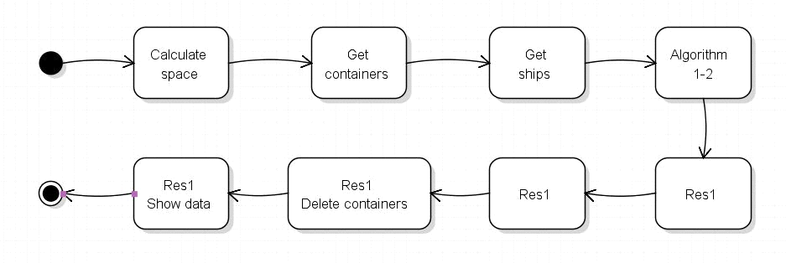

*Rys. 2 Diagram przepływu danych*

* *Diagram sekwencyjny UML*

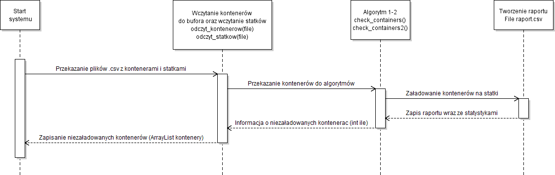

* *Projekt architektury opracowywanego systemu*

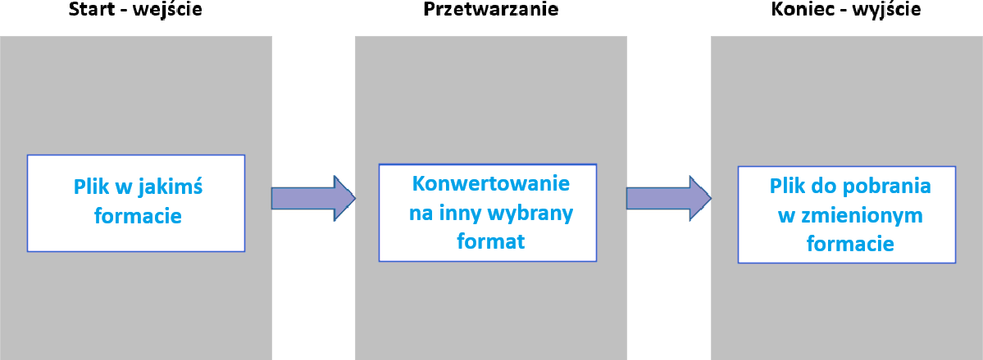

*Każdy z trzech dużych prostokątów reprezentuje poszczególne komponenty systemu. Zadaniem systemu jest najpierw przyjąć plik do konwersji, aby następnie przetworzyć . Na końcu system udostępia plik do pobrania w docelowym formacie. Pierwszym kluczowym i krytycznym elementem systemu jest sprawdzenie poprawności przesłanego do niego pliku w celu zapewnienia bezbłędnego działania programu. Drugim ważnym komponentem systemu są algorytmy odpowiedzialne za konwertowanie pliku.. Wszystko to stanowi podstawę do wygenerowania pliku docelowego w formacie podanym przez użytkownika.*

* *Sugerowany język implementacji: Python*

*Uzasadnienie:*

*Python to idealny wybór, ponieważ pozwala tworzyć aplikacje szybciej i taniej . Jest również niezawodny, co oznacza lepszą jakość i łatwiejsze utrzymanie aplikacji w przyszłości.*